**Техническо задание**

Тема:

**Банков софтуер**

Група:76

Проект №: 5

Автори:

Анелия Бориславова Петрова, 471219071

Димитър Димитров Узунов, 471219003

Димитър Тодоров Тодоров, 471219053

Стилян Бориславов Саравски, 471219020

Хайрабед Хартюн Агопов, 471219069

10.10.2021г.

Съдържание

Въведение 3

Цели, обхват и очаквани резултати от изпълнение на проекта 3

Обхват на проекта 3

Обща информация 3

Бизнес процеси 4

Общи и специфични цели на проекта 4

Обща цел 4

Специфични цели 5

Текущо състояние 5

Функционални изисквания 5

Технически изисквания 5

# Въведение

Проектът има за цел да бъде разработен банков софтуер за нарастващите нужди на финансовия сектор. Предоставяйки средата, софтуерът дава възможност на всички потребители за по-достъпен начин за управление на техните финансови средства.

# Цели, обхват и очаквани резултати от изпълнение на проекта

## Обхват на проекта

### Обща информация

**Финанси** е съвкупност от икономически отношения в процесите на формиране, разпределение и използване на централизираните и децентрализираните фондове за парични средства. Те служат за разпределение и преразпределение на съвкупния обществен продукт и националния доход, и за формиране и използване на бюджети с цел задоволяване на определени човешки потребности. Видове финанси:

1. **Държавни финанси**: управление на паричните потоци на държавата.
2. [**Корпоративни финанси**](https://bg.wikipedia.org/wiki/%D0%9A%D0%BE%D1%80%D0%BF%D0%BE%D1%80%D0%B0%D1%82%D0%B8%D0%B2%D0%BD%D0%B8_%D1%84%D0%B8%D0%BD%D0%B0%D0%BD%D1%81%D0%B8)**:** управление на входящите и изходящите парични потоци на предприятията.
3. [**Банково дело**](https://bg.wikipedia.org/wiki/%D0%91%D0%B0%D0%BD%D0%BA%D0%BE%D0%B2%D0%BE_%D0%B4%D0%B5%D0%BB%D0%BE)**:** управление на банките.
4. [**Международни финанси**](https://bg.wikipedia.org/wiki/%D0%9C%D0%B5%D0%B6%D0%B4%D1%83%D0%BD%D0%B0%D1%80%D0%BE%D0%B4%D0%BD%D0%B8_%D1%84%D0%B8%D0%BD%D0%B0%D0%BD%D1%81%D0%B8)**и**[**фондови пазари**](https://bg.wikipedia.org/wiki/%D0%91%D0%BE%D1%80%D1%81%D0%B0)**:** управление на приходите и разходите на международната икономика.
5. [**Лични финанси**](https://bg.wikipedia.org/wiki/%D0%9B%D0%B8%D1%87%D0%BD%D0%B8_%D1%84%D0%B8%D0%BD%D0%B0%D0%BD%D1%81%D0%B8): управление на бюджета на домакинството
6. [**Социално осигуряване**](https://bg.wikipedia.org/wiki/%D0%A1%D0%BE%D1%86%D0%B8%D0%B0%D0%BB%D0%BD%D0%BE_%D0%BE%D1%81%D0%B8%D0%B3%D1%83%D1%80%D1%8F%D0%B2%D0%B0%D0%BD%D0%B5)**:** управление на приходите и разходите на осигурителния институт, пенсионни фондове и други.
7. [**Лизинг**](https://bg.wikipedia.org/w/index.php?title=%D0%9B%D0%B8%D0%B7%D0%B8%D0%BD%D0%B3&action=edit&redlink=1)**:** управление на приходите и разходите на лизинговите компании.
8. [**Застраховане**](https://bg.wikipedia.org/wiki/%D0%97%D0%B0%D1%81%D1%82%D1%80%D0%B0%D1%85%D0%BE%D0%B2%D0%B0%D0%BD%D0%B5)**:** управление на застрахователни фондове, които имат за цел да предоставят на застрахованите предпазване от рискове.

Организационната структура на банката се определя от нейната стратегия. Организационната структура е основата, в чиито рамки институцията функционира. Тя обхваща подредените по определен йерархичен ред основни звена в кредитната институция. Структурата се прави така, че ръководството да може да изпълни две важни задачи: специализация и координация на дейностите. Ако тя е правилно разработена, банката би следвало да извлече главната полза от специализацията- т.нар. икономия от мащаба, а от координацията – икономия от обхвата.

Наличието на софтуер за онлайн банкиране би дало възможност на потребителя да достъпва по-удобно личните си средства, което реално би отнело значително повече време за физическа среща в офис на съответната банка. Софтуерът трябва да предлага улеснен електронен вариант на услугите, които се предлагат в банковите институции.

**Целевите групи** са масовите потребители, използващи ежедневно финансите си в уеб пространството.

### Бизнес процеси

Следните процеси се извършват в банковите институции:

1. **Кредитиране.** Клиентът може да подаде заявка за отпускане на кредит с прикачени необходимите документи.
2. **Вътрешно-банкови и междубанков преводи.** Изпращане на парични средства до съществуващ в системата IBAN.
3. **Административни услуги.**  Заявка за откриване на сметка, добавяне на нова виртуална карта или откриване на нов акаунт.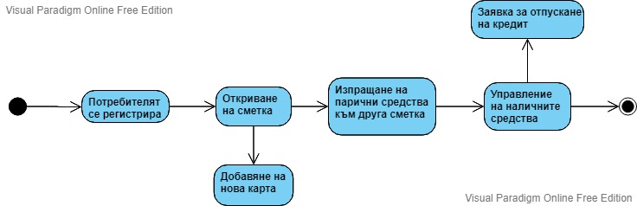

Логически модел на данните обработвани в развъдните организации

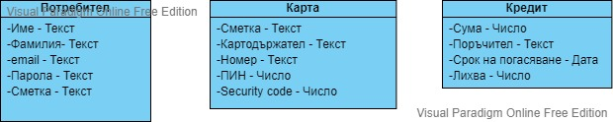

## Общи и специфични цели на проекта

### Обща цел

Целта на софтуера е да се позволи на потребителите по бърз и удобен начин да разполагат с личните си средства. Те ще могат да:

* Разпределят средствата си по по-лесен и удобен начин в отделни сметки
* Да изпращат пари към други потребители
* Да теглят кредити

### Специфични цели

1. Софтуерът ще предлага уникален профил за всеки клиент на банката, както следва с възможност за смяна на паролата, потвърждаване на имейл,
2. Всеки потребител ще има възможност за изпрати парични средства до други клиенти на банката посредством телефонен номер.
3. Потребителят има възможност да подаде заявление за кредит още по-достъпно, с телефонен номер.

# Текущо състояние

Софтуерът е още в стадии на планиране на архитектурата

# Функционални изисквания

Софтуерът предлага:

1. Вътрешно банкови преводи – между собствени сметки и към други получатели ( Може да нареждате преводи от Вашите сметки , както и да получавате необходимата информация относно наредените преводи. Можете да извършвате както преводи между своите сметки, така и към други получатели.)
2. Карти - В меню “Карти” e налична информация за вашите дебитни, кредитни и предплатени карти (За всяка от картите можете да видите статус, валидност, лимит и разполагаема наличност.)
3. Депозити – наличната информация за Вашите депозитни сметки, регистрирани за услугата. (Тук можете да откриете цялата необходима информация за депозитите, които имате в банката.)
4. Кредити - При избор на конкретен кредит, можете да прегледате детайлна информация за съответния продукт като лихвен процент, срок, платени и оставащи вноски и др.

# Технически изисквания

1. Софтуерът предоставя удобен за ползване, от всички потребители на банката, графичен интерфейс (Уеб базирана програма);
2. Възможностите на софтуера са свързани с по-удобното управление на финансите от клиентите на дадена банкова институция.